チタン市場開発･製品開発スタッフ養成講座のご案内
東京
今回、一般社団法人日本チタン協会では、『チタン市場開発･製品開発スタッフ養成講座』を、下記要領にて東京で開催致します。金属チタンについて初歩から学べる絶好のチャンスです。
チタンを全くご存知でない方、これから新製品としてチタンの使用をお考えの方など当協会の会員、非会員を問わず奮ってご参加下さい。
なお、本年はコロナ対策に万全を尽くすため、次の対応を致します。
① 講義室内に入る際には、参加者、講師、事務局もアルコールにて手指の消毒を行う。
② 講義室内は換気のため、窓開けを行い、席は１机に１人とします。
③ 参加者はマスク着用とし、受付時、検温を致します。
④ 講師も事務局もマスクを着用します。
⑤ 懇親会は実施する方向で検討しますが、状況をみて実施可否判断します。
記
- 目的
21世紀に入ってますます発展を続けているチタンがどんな材料かを理解し、またその知識を深め、更にご自身の得意な分野、担当領域でチタンの新製品開発や新規事業に展開して戴くことを狙って、初心者にもわかりやすくお話します。
金属チタンの初歩から加工法、材料特性と関連づけた用途例、今後予想される需要分野の基本的な知識等を、経験豊富な日本チタン協会コンサルタントを講師に、オリジナルのテキストを使用して講義形式で行ないます。

- 講習会のスケジュール
２．１ 会 場 ちよだプラットフォームスクウェア 5F 505+506会議室
〒101-0054 東京都千代田区神田錦町3-21
TEL.03-3233-1511 FAX.03-3233-1501
最寄り駅：東京メトロ「竹橋」駅より徒歩約4分（北東へ150ｍ）
２．２ 受講者 20名程度（会場のキャパとコロナ対策から人数を制限致します）
２．３ 日 程 2022年7月5日(火) 9：20受付開始 9：50-19：30
6日(水) 9：20-16：50
（注）詳細は、別紙次第参照
２．４ 講 師 日本チタン協会コンサルタント
２．５ 懇親会及びネットワーク作り懇親会
＊懇親会は実施する方向で検討しますが、状況をみて実施可否判断します。

- 申 込
受講料 ：会員27,500円（税込）、非会員33,000円（税込）
（講座テキスト、チタンの小事典、チタンの世界、など約1万円相当の配布資料を含む）
申込方法：2022年6月29日（水）までに別紙にてお申し込みください。
申込先 ：一般社団法人日本チタン協会事務局 担当：木村欽一kimura@titan-japan.com
TEL：03-3295-5958 FAX：03-3293-6187

受講料の支払方法：2022年6月30日（木）までに下記にお振込み下さい。
振込みをもって受付けと致します。
振込先 ：みずほ銀行 丸之内支店、シヤ)ニホンチタンキョウカイ 普通 口座No.1495777

以上

２０２２年度 第２回 チタン市場開発・製品開発スタッフ養成講座 次第
主催（一社）日本チタン協会

１．会 場 ちよだプラットフォームスクウェア 5F 505+506会議室
〒101-0054 東京都千代田区神田錦町3-21

２．次 第
（１）受付開始：09:20 協会事務局
＊講師は予定
（２）7月5日（火）：１日目
1) 挨拶とガイダンス 事務局 ････ 9:50 – 9:55

2) 【講義１】チタンの基礎 ････10:00 – 12:00
・講 師：日本チタン協会コンサルタント 山田 眞
････昼食休憩（１時間）････

3) 【講義２】チタンの製造、製品、メーカーと流通 ････13:00 – 15:00
・講 師：日本チタン協会コンサルタント 伊藤 喜昌
････10分休憩････

4) 【講義３】チタンの市場 ････15:10 – 17:10
・講 師：日本チタン協会 企画部長 木下 和宏
････10分休憩････

5) 【ネットワークづくり交流会・懇親会】 事務局 ････17:20 – 19:30
（但し、懇親会可否は状況をみて判断します） （懇親会なしの場合：17:20 – 18:30）

（３）7月6日（水）：２日目
1) 【講義４】チタンの分類 ････ 9:20 – 10:20
・講 師：日本チタン協会コンサルタント 山田 眞
････10分休憩････

2）【講義５】チタンの加工 ････10:30 – 14:30
・講 師：日本チタン協会コンサルタント 上瀧 洋明
････講義の間に昼食休憩（１時間）･･･
････10分休憩････

3) 【講義６】トラブル対応とネットワーク活動 ･･･14:40 – 15:40
・講 師：日本チタン協会コンサルタント 伊藤 喜昌

4) 質疑応答 全講師 ････15:50 – 16:30

5) 修了証授与式 三木専務理事 ････16:40 – 16:50

（４）解散 ････16:50

E-Mail kimura@titan-japan.com FAX：03-3293-6187
〒101-0047 東京都千代田区内神田1-5-13（内神田ＴＫビル2階）

チタンの市場開発・製品開発スタッフ養成講座申込書
（2022年7月5、6日 於 ちよだプラットフォームスクエア）

【申し込み期限：6月29日（水）】

申し込み会社名： TEL：

合計参加者人数： 名 FAX：
フ リ ガ ナ ( )
（１）参加者氏名 E-Mail：
フ リ ガ ナ （ ）
（２）参加者氏名 E-Mail：
フ リ ガ ナ （ ）
（３）参加者氏名 E-mail：

受講料振込期限 2022年6月30日（木）

振込先： みずほ銀行 丸之内支店、シヤ)ニホンチタンキョウカイ 普通 口座No.1495777

振込金額 振込予定日 年 月 日

〒101-0054
会場案内図
東京都千代田区神田錦町3‐21 ちよだプラットフォームスクウェア

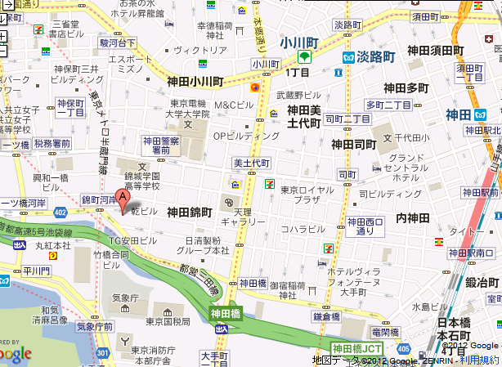
日本チタン協会
ちよだプラットフォームスクエア

【地下鉄】
■竹橋駅（東西線）
3b KKRホテル東京玄関前出口より徒歩4分
■神保町駅（三田線・新宿線・半蔵門線）
A9出口より徒歩7分
■大手町駅（三田線・千代田線・半蔵門線・丸の内線）
C2b出口より徒歩8分
■小川町駅（新宿線・千代田線）
B7出口より徒歩8分

【JR】
■神田駅
西口出口より、出世不動通りを通って、徒歩12分
■東京駅
タクシーで5～10分程度
※八重洲口よりご乗車ください。
「龍閑橋（りゅうかんばし）経由神田橋（かんだばし）方面、錦町河岸（にしきちょうがし）の交差点手前のプラットフォームスクウェアまで」
と伝えてください。

